Пресс-релиз
1 июля 2020

ONLINE.PFRF.RU – сервис в помощь родителям

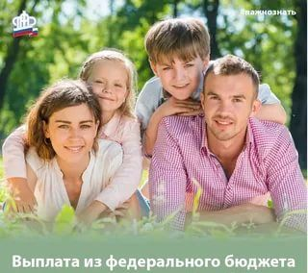

Управление ПФР в Колпинском районе напоминает, что продолжается приём заявлений на получение ежемесячных дополнительных выплат семьям с детьми до 3 лет в размере 5 000 рублей и единовременной выплаты в размере 10 000 рублей на детей в возрасте от 3 до 16 лет.
Для оперативного решения вопросов, связанных с заполнением заявлений, на официальном сайте ПФР работает дополнительный дистанционный способ обращения за консультациями через Модуль взаимодействия специалистов ПФР с гражданами посредством организации онлайн-чатов с участием специалистов ОПФР и чат-ботов.
Раздел содержит информацию об общих условиях получения единовременной выплаты, а также ответы на часто задаваемые вопросы.
Посредством Модуля у родителей появляется возможность в режиме реального времени:
- уточнить статус обработки обращений;
- уточнить банковские реквизиты, если при заполнении в них была допущена ошибка;
- задать дополнительные вопросы специалисту ПФР путем направления сообщений в онлайн-чате.
Чтобы воспользоваться Модулем, достаточно перейти на страницу (https://online.pfrf.ru/), предварительно выбрав из списка регионов Санкт-Петербург.

